INTRODUCCION:

Casa Inteligente para ayuda a las personas de la tercera edad.

Población de adultos mayores en México:

El Instituto Nacional de las Personas Adultas Mayores (INAPAM), registro en el 2016 que en México hay una población total de 112, 336, 538 mexicanos, de las cuales 10, 055, 379 son personas adultas mayores con edades de 60 y más.

La mayor cantidad de estas personas se encuentra principalmente en el estado de Oaxaca con una cantidad del 10.7%, en el estado de Veracruz con 10.4% y en la CDMX anteriormente D.F. con un 11.3%. Mientras que, en los estados de Baja California, Baja California Sur y Quintana Roo se encuentra menos mexicanos adultos mayores.

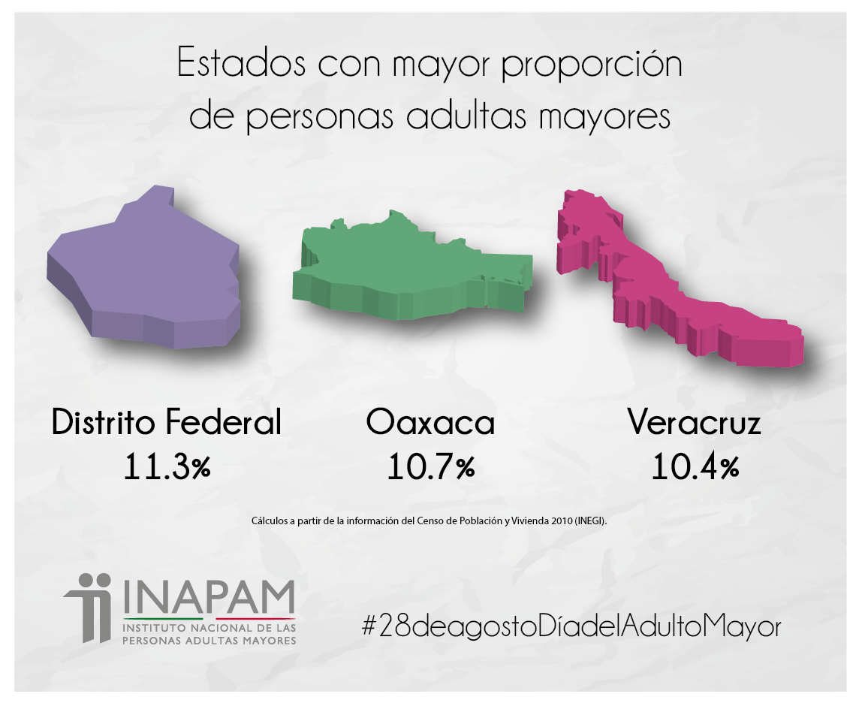

En el año 2016 el ENIGH registró que en México, el 83.5% de los hogares vive un adulto mayor; existen **1.6 millones de personas de 60 a más años** que viven sola.

Adultos mayores con enfermedades:

Un estudio realizado en México por dos instituciones, el instituto nacional de geriatría (INGER) y el instituto nacional de salud pública (INSP), revelo que las enfermedades que discapacitan a la población de adultos mayores de edades de 60 en adelante son **Diabetes Mellitus, cardiopatías, enfermedades renales crónicas, problemas audio-visuales así como problemas con la espalda.** Estas enfermedades son las más comunes entre la población, ya que existen 25 enfermedades más de acuerdo a el INSP y el INGER.

En cuanto a las personas adultas mayores que se encuentran viviendo de manera independiente, el INEGI en el año 2010 reveló que en comparación con otros años en el 2010 la población que depende de alguien bajo de manera bastante drástica como se puede ver en la siguiente gráfica.

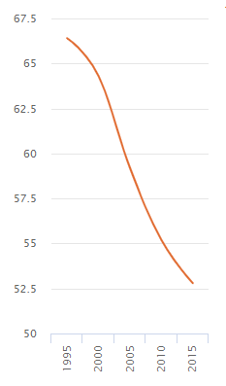

Gráfica 1 - Porcentaje de personas adultas mayores dependientes

Como se puede observar, la población mexicana que depende de alguien paso de ser un 66.4% en el año de 1965 a un 52.8% en el año 2015.

Ahora bien, este trabajo terminal se centra principalmente la población de adultos mayores de 60 años a más que se tienen algún tipo de enfermedad crónica como cardiopatías, Alzheimer, enfermedades audio-visuales. O bien otra de sus aplicaciones es para aquellas personas adultas mayores que buscan mantener su independencia; que cuyos familiares no puedan cuidarlos o que no puedan pagar la ayuda profesional de alguna enfermera.

ESTADO DEL ARTE:

La domótica es la tecnología que automatiza las funciones e instalaciones de un edificio o vivienda para aumentar la comodidad, la seguridad y el ahorro de la energía. Esta se basa en los avances producidos principalmente en 3 campos: electrónica, informática y las comunicaciones, integrándolas en un único sistema aplicado sobre una estructura. Pero las tecnologías empleadas para la domótica han avanzado tanto que cada dispositivo funciona por sí solo, con esto la definición de domótica cambia a *“la manera de agrupar e integrar dispositivos, que puedan funcionar o no de manera independiente y co su control particular para que su información pueda ser utilizada de manera conjunta por la totalidad de sistemas agrupados.”*

Si bien la domótica en otros países y continentes ha sido explorada, en México el tema es relativamente nuevo, puesto que hay pocas empresas que ofrecen servicios de automatización de casas o de Domótica. Tal es el caso de las siguientes empresas:

|  |  |  |
| --- | --- | --- |
| Empresas | Características | Componentes usados |
| HomeClick | Automatización de casas y locales |  |
| FDG Automation | Empresa mexicana dedicada a la implementación de sistemas inteligentes de seguridad |  |
| Gaoli Home | Servicio de automatización de empresas y hogares |  |
| Vintel Mexico | Automatización de casas, control del hogar con computadoras o dispositivos móviles |  |
| Intelite | Empresa dedicada a la domótica, teniendo los servicios de automatización de audio, video, iluminación y seguridad. |  |
| Hometek | Empresa dedicada a la instalación, integración, desarrollo y distribución de equipos enfocados a la automarización. |  |
| Trabajo Terminal | Este trabajo terminarl estará enfocado a que la casa determine por si sola si la persona en cuestión necesita de asistencia por medio de los actuadores. | Raspberry Pi, cámara web con micrófono, Relays, Google Speech to text, OpenCV |

Tabla 1.- Empresas dedicadas a la domótica

Como se puede observar en la tabla anterior, muchas empresas están dedicadas a la automatización de los hogares o a la domótica. Este proyecto difiere de estos enfoques ya que lo que se quiere lograr es que la casa aprenda sobre el comportamiento del usuario para poder adaptarse a sus necesidades, no solo usando la automatización.

MARCO TEÓRICO:

Para poder llevar a cabo este proyecto, se utilizarán tecnologías que están previamente desarrolladas tales como OpenCV, Raspberry Pi, API de voz de Google y algunos módulos de detección de partes de cuerpo desarrolladas con OpenCV.

OpenCV es una librería que está programada en C y tiene gran compatibilidad con sistemas Linux, Windows y Mac. Esta librería consta de 500 funciones que abarcan muchas áreas de la CV dentro de las cuales se encuentran inspección de fábricas, escaneo médico, seguridad, interfaces de usuario, calibración de cámaras, robótica…etc, porque la visión por computador y el aprendizaje automático van de la mano. OpenCV también cuenta con un módulo de Machine Learning llamada MLL o Machine Learning Library.

Raspberry Pi, esta es una tarjeta de “computadora” diseñada para dar clases, la idea de la raspberry pi era la de mejorar las habilidades de programación y las habilidades con hardware con un dispositivo de bajo costo.

API de voz de Google, este API permite transformar la voz en texto usando modelos de redes neuronales, esta API permite reconocer hasta 110 idiomas por lo que es de gran utilidad.

PALABRAS CLAVE:

Domótica, análisis de imágenes, reconocimiento de palabras, sistemas embebidos, Raspberry Pi.

ANALISIS:

DISEÑO:

Para esta etapa el diseño se llevara de acuerdo a la metodología, en este caso, metodología en V ya que esta metodología ayuda a simplificar mucho el trabajo para una persona.

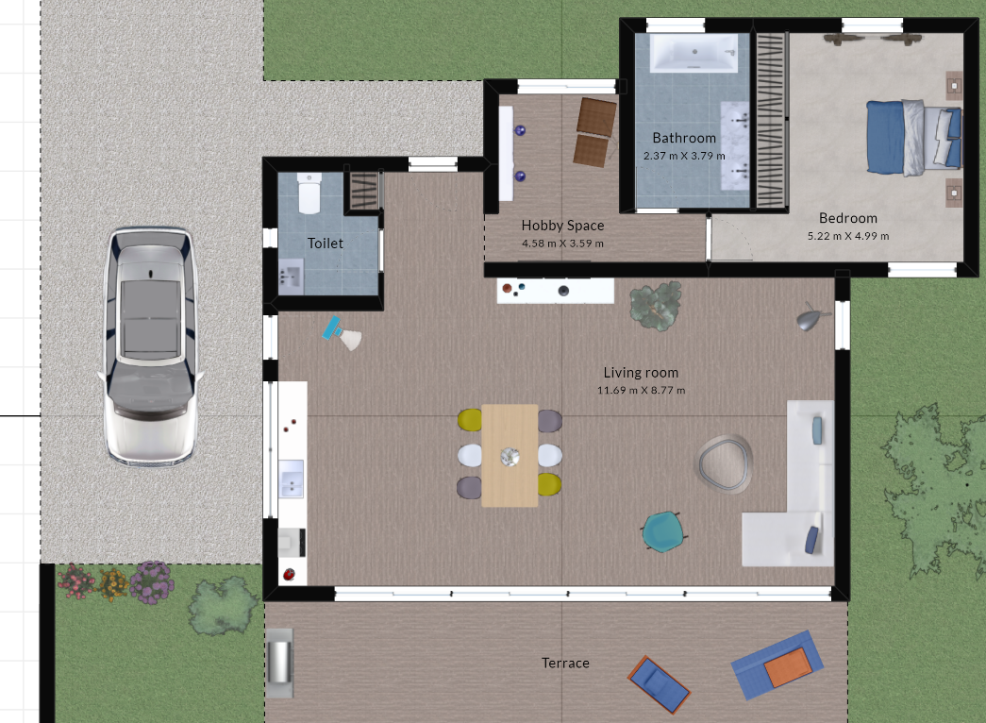

**Figura -** plano básico de casa

Como podemos observar en la figura anterior se tiene un plano básico de la casa en cuestión, aquí es donde se describirán las cargas a controlar así como la ubicación del modulo principal así como de las cámaras y de los micrófonos.

De acuerdo con la metodología en V, primero va la fase de especificaciones y requisitos. Para la toma de requerimientos se usará una metodología “mixta” ya que esta combina toma de requerimientos tanto de software como de hardware.

Para empezar debemos definir la interacción interna de nuestro sistema embebido

|  |  |
| --- | --- |
| 1.- | El sistema embebido realiza una proceso de inicializacion de sus componentes |
| 2.- | El SE activa sus interfaces de comunicación para recibir parámetros que le permitan desarrollar su función |
| 3.- | El supersistema envia los parametros necesario para que el SE empiece a ejecutarse |
| 4.- | El SE monitorea las señales provenientes de los sensores |
| 5.- | El SE envia señales a los actuadroes paa que ejecuten acciones |
| 6.- | El SE almacena los resultados obtenidos en la memoria |
| 7.- | El SE envía señalesque deben ser mostradas al usuario |
| 8.- | El SE envía señales que requieren otros sistemas embebidos |
| 9.- | El SE finaliza su funcion y trasnfiere el control al supersistema |

**Tabla** - interacción interna básica de un SE.

Como se puede observar en la tabla anterior un sistema embebido tiene esas características básicas. A continuación, se muestra la toma requerimientos de nuestro sistema embebido usando las cargas que se controlaran con nuestro módulo principal. En este caso las cargas que se controlaran primeramente serás las luces, seguido de puertas y de electrodomésticos.



**Figura -** Plano de casa con cargas a controlar

Los voltajes que se requieren por nombrar algunos son:

* Voltaje servomotor
* Cámaras web
* Electrodomésticos
* Raspberry Pi
* Iluminación
* Ventanas
* Persianas

Pero como se menciono anteriormente este trabajo terminal se enfoca principalmente en los voltajes de servomotores, las cámaras web y de los micrófonos si es que estos no son los de la cámara web.

Cámara Web:

Este tipo de cámaras son bastante utilizadas para proyectos de este tipo ya que son compactas y requieren de pocos recursos para poder funcionar.

La cámara que se utiliza en este trabajo terminal es una Logitech Webcam C920, la cual da una resolución FullHD 1080p. Esta cámara también no proporciona dos micrófonos para poder grabar audios en stereo. Este tipo de cámara, por su resolución y micrófonos son utilizadas en conferencias así como en llamadas por skype.

Servomotor:

Este motor a comparación con un motor de DC, es que tiene un control interno el cual detecta la posición actual del

Iluminación:

Para la iluminación, se utilizara un relay o relevador el cual nos ayudara a que nuestra bombilla alcance el voltaje correcto para que esta encienda ya que nuestra Raspberry Pi por si sola no podrá ya que solo da 5 VDC. Adicionalmente se requieren de algunos transistores en configuración de saturación.

Raspberry Pi 3B:

Como se explico anteriormente está es una placa del tamaño de una tarjeta la cual sirve para desarrollar proyectos, su uso principal es para educación. Esta placa funciona con una fuente de alimentación de 5V a 3A. A continuacón se presenta una tabla comparativa entre algunas tarjetas de desarrollo similares a la raspberry pi. Las ventajas de Raspberry Pi es que es una tarjeta de desarrollo Open Source.

|  |  |
| --- | --- |
| TARJETAS DE DESARROLLO | |
| TARJETA | ESPECIFICACIONES |
| Raspberry PI modelo 3 B | Procesador: Broadcom BCM2837B0, Cortex-A53 (ARMv8) 64-bit a 1.4GHz.  RAM: 1GB DDR2  Ethernet: Gigabit Ethernet  Pines GPIO: 40  Puertos: HDMI, 4 puertos USB 2.0, Puerto CSI, Puerto DSI  Micro SD  Bluetooth  WiFi |
| Beaglebone Black | Procesador: AM335x ARM A8 a 1GHz  RAM: 512 MB DDR2  Ethernet: Fast Ethernet  Puertos: 1 Puerto USB, HDMI, 4 Purtos USB, Puerto CSI, Puerto DSI  Micro SD |
| Tinker Board | Procesador: Rockchip Quad-Core  RAM: 2GB DDR3  Ethernet: Gigabit Ethernet  Puertos: HDMI, 4 Puertos USB 2.0, Puerto CSI, Puerto DSI,  Pines GPIO: 40  Micro SD  Bluetooth  Extras: PWM, S/PDIF, Antena Actualizable |
| Odroid-C2 | Procesador: Amlogic SQ905 Quad-Core cortex-A53  RAM: 2GB DDR3  Puertos: HDMI, 4 puertos USB, Micro USB OTG  Pines GPIO: 40 |

DESARROLLO:

Para la parte de desarrollo se usa Python 3.6.7, anaconda o miniconda en el caso de Raspberry Pi, visual studio code, Google Speech to text, en cuanto a sistema operativo, se utilizara un sistema operativo basado en linux ya que Raspberry Pi funciona generalmente con una distribución ligera de Debian llamada Raspbian.

Antes que nada, tenemos que instalar nuestros modulos para python, como PyAudio la cual contiene algunas funciones de Google Speech to text, OpenCV, y anaconda.

Bibliografía:

Adrian Rodriguez Bazaga. (2015). OpenCV: Librería de Visión por Computador. 2019, de Oficina de Software Libre Sitio web: <https://osl.ull.es/software-libre/opencv-libreria-vision-computador/>